Brillux Silikat Putz

Brillux

Eigenschaften

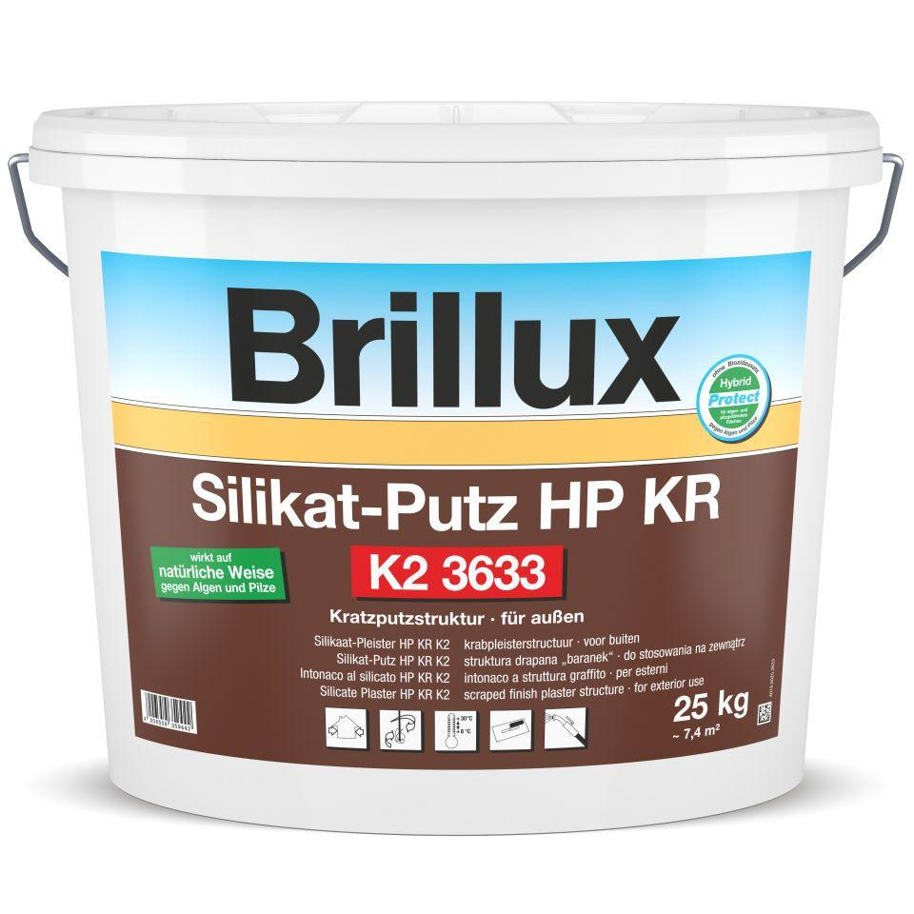

Farbton

weiß

Werkstoff

Silikat

Brandverhalten

A2-s1, d0

Diffusionsfähigkeit

diffusionsfähig

Lösemittelhaltigkeit / Wasserverdünnbarkeit

wasserverdünnbar

Trocknungszeit [h] (h)

120,00

Verarbeitungstemperatur (°C)

5,00 - 30,00

Ausführung

hohe Haftung, verkieselt, leicht strukturierbar, oberflächenaktiv, hydrophil, sorgt für einen ausgeglichenen Feuchtehaushalt, schützt vor einem frühzeitigen Algen- und/oder Pilzbefall, hohe Haftung, verkieselt, äußerst diffusionsfähig, leicht strukturierbar, oberflächenaktiv, hydrophil, sorgt für einen ausgeglichenen Feuchtehaushalt, schützt vor einem frühzeitigen Algen- und/oder Pilzbefall, hohe Haftung, verkieselt, äußerst wasserdampfdiffusionsfähig, rationell und leicht im Spritzverfahren verarbeitbar, leicht strukturierbar, hohe Haftung

Anwendungsbereich

zur Erzielung dekorativer und mineralischer Oberflächen auf verkieselungsfähigen und mineralischen Untergründen, z. B. ebenen Außen-putzflächen, mineralischen Armierungsmassen im Brillux WDVS, zur Erzielung dekorativer und mineralischer Oberflächen in Spritzputzoptik, auf ebenen und verkieselungsfähigen, mineralischen Untergründen , auf z.B. ebenen Außenputz, auf Flächen mit lang anhaltender Feuchtebelastung und an hoch wärmegedämmten Fassaden in „Protect-Qualität“ einsetzen, zur Erzielung dekorativer und mineralischer Oberflächen auf verkieselungsfähigen und mineralischen Untergründen, außen, auf z.B. ebenen Außenputz, sowie im Brillux WDVSystem, auf Flächen mit lang anhaltender Feuchtebelastung sowie an hoch wärmegedämmten Fassaden in „Protect-Qualität“ einsetzen

Werkstoffbasis

Kaliwasserglas mit organischen Stabilisatoren

Eigenschaften

wetterbeständig

Haftfestigkeit

≥ 0.3 MPa

Wasserdampfdurchlässigkeit

V1 hoch

Körnung

K2, K3

Farbausführung

Hybrid Protect (ohne Biozid gegen Algen und Pilze), optional in Protect-Qualität (Filmschutz gegen Algen- und Pilzbefall der Beschichtung), in Protect-Qualität (Filmschutz gegen Algen- und Pilzbefall der Beschichtung)